3-зертханалық жұмыс
Әртүрлі ерітінділердің рН-ын құрал-жабдықпен анықтау

Жұмыстың мақсаты:
1) әр түрлі ерітінділердің рН-ын потенциометриялық анықтау үшін алынған дағдыларды қолдана отырып, рН метрде жұмыс істеу әдістемелерін игеру;
2) өлшенген рН мәндерінен ерітіндінің мүмкін құрамын анықтау.

рН-ты анықтау әдісі шыны электродынан және күміс хлоридті электродтан тұратын гальваникалық элементтің ЭҚК өлшеуге негізделген. Шыны электродтың потенциалы ерітіндідегі сутегі иондарының концентрациясына байланысты.

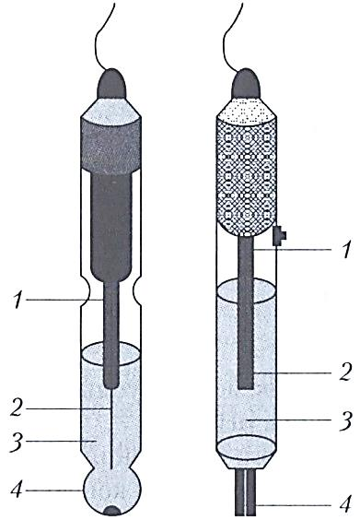 | Потенциометриялық рН өлшеу кезінде қолданылатын электродтар:  сол жақта - шыны электрод:  1 - ішкі күміс хлоридті электрод;  2 - AgCl-мен қапталған күміс сым;  3 - 0,1 М HСl, AgCl қаныққан;  4 - шыны рН-сезімтал мембрана;  оң жақта күміс хлоридті электрод:  1 - AgCl-мен қапталған күміс сым;  2 - ішкі қаныққан KCl ерітіндісі;  3 - сыртқы қаныққан KCl ерітіндісі;  4 - асбест талшығы

Шыны электродпен жұмыс істеу кезінде оларды буферлік ерітінділермен алдын-ала калибрлеу қажет.

Реагенттер мен жабдықтар
рН метр (ЭВ-74, И-160, рН150МИ);
күміс хлориді және шыны электродтар;
әмбебап индикаторлық қағаз;
сүзгі қағаз;
сыйымдылығы 50 мл стақан.

Орындау тәртібі
Нөмірленген стакандарда құрамы әрүрлі ерітінділер бар:
- концентрациясы 0,1 М HCl ерітіндісі
- ацетатты буферлік ерітінді;
- аммоний буферінің ерітіндісі;
- натрий ацетатының ерітіндісі, концентрациясы 0,1 М
- концентрациясы 0,1 М аммоний хлориді ерітіндісі
- K2SO4 ерітіндісі, концентрациясы 0,1 М
- 0,1 М концентрациясы бар сірке қышқылының ерітіндісі

Тест ерітінділері әмбебап индикаторлық қағазды пайдаланып тексеріледі. Ол үшін қағаз жолағы тест ерітіндісіне 1-2 см түсіріледі. Алынған қағаздың түсін әмбебап индикаторлық қағаз үшін түс шкаласымен салыстырыңыз. рН шамасы анықталады. Нәтижелер кестеге енгізіледі.
рН метрді қолдану арқылы рН-ты анықтау әдісі рН-ны дәлірек және кең ауқымда анықтауға мүмкіндік береді. Сынақ ерітіндісінің рН келесі ретпен өлшенеді:
1. электродтарды дистилденген сумен жуады. Электродтардан артық су фильтр қағазымен алынады;
2. Электродтар сынақ ерітіндісі бар стаканға батырылады;
3. pH өлшеу түймесін басыңыз;
4. ерітінді мен электрод мембранасы арасында тепе-теңдік орнағанша күте тұрыңыз;
5. өлшеу режимін өшіріңіз, стаканды ерітіндімен алыңыз. Электродтарды дистилденген сумен жуып, сүзгі қағазымен құрғатыңыз. Жұмыстың соңында электродтар дистилденген суға батырылуы керек.
Өлшеу нәтижелері кестеге енгізілген.

Кесте - ерітінділердің рН анықтау
Ерітіндінің № | Әмбебап индикаторлы қағаз бойынша ерітіндінің рНы | рН метрде өлшенген ерітіндінің рНы | Ерітіндінің болжамды құрамы | рН ты есептеу үшін формула

Алынған нәтижелерге сүйене отырып (ерітінділердің рН мәндеріне) ерітінділердің құрамын анықтау қажет.

Жұмыс туралы есеп мазмұны
1. Жұмыстың мақсаты.
2. Ерітінділердің рН-ін, ерітінділердің құрамын және әр жағдайда қолданылатын рН есептеу формулаларын шамамен және дәл өлшеу нәтижелері бар кесте.
3. Қорытындылар.

Өзіндік жұмыстарға арналған сұрақтар
1. Сутек және гидроксил көрсеткіштері дегеніміз не?
2. Күшті электролиттердің сутегі иондары мен рН қалай есептеу керек?
3. Әлсіз қышқылдар мен негіздер ерітінділерінің Сутегі иондарының концентрациясы мен рН қалай есептеледі?
4. Гидролизге ұшыраған тұз ерітінділерінің рН-н қалай есептеу керек?
5. Потенциометриялық талдау әдістері неге негізделеді?
6. Индикаторлы электродтар және салыстырмалы электродтар, оларға қойылатын талаптар.
7. Күміс хлоридті салыстырмалы электрод, оның құрылғысы және жұмыс істеу принципі.
8. Иондыселективті электродтар: жалпы сипаттамасы және жұмыс істеу принципі.
9. Шыны электрод қалай орналастырылған? Ерітіндінің рН анықтау үшін қалай қолданылады? Оның артықшылықтары мен кемшіліктері қандай?

